

מדינת ישראל

משרד החינוך

המזכירות הפדגוגית

אגף מדעים
הפיקוח על הוראת הכימיה

تقييم وحدة تدريس بطريقة بديلة

الفصل: لماذا تحدُث تفاعلات كيميائيّة؟

إعداد وتطوير المهمة:
نعمة بني، إستي زملر، د. مريم كرمي، شلي رافي

عنوان: ماذا يعني القانون الثاني للثيرموديناميكا (الديناميكا الحرارية) ؟

صلة بالمنهج التعليميّ:
  - مهمة لتلخيص تدريس موضوع: " لماذا تحدُث تفاعلات كيميائيّة؟" الفصل الخامس في كتاب "الطاقة بوتيرة الكيمياء".
  - هذا الفصل جزء من %30- تقييم داخلي.

الزمن الموصى به لتنفيذ الفعّاليّة:
  - 5-4 ساعات: ساعتان حتى 3 ساعات – تخطيط، ساعة – تنفيذ وساعة عرض أمام جميع تلاميذ الصفّ.

المجموعة المستهدفة:
أُعِدّت المهمة لتلاميذ الصف الثاني عشر. يجب على التلاميذ أن يعرضوا فهمهم لتطبيق القانون الثاني للثيرموديناميكا بواسطة بوستر (ملصق) علمي محوسب.

أهداف:
عرض فهم معنى القانون الثاني للثيرموديناميكا.
ربط الموضوع بالمادّة التعليميّة.
عرض الأمور الأساسيّة للموضوع بطريقة إبداعية مناسبة للطلاب الآخرين.
العمليّة: تخطيط وعرض فكرة البوستر العلمي أمام المعلم.

تنفيذ الفكرة: تحضير تلخيص.

وصف المهمة:
هذا المشروع هو مثال لتقييم وحدة تدريسية بطريقة بديلة.
نعرض بوستر محوسب، أمام الطلاب، خلال تدريس الوحدة التعليميّة كي يتعرّف الطلاب على البرنامج المحوسب الذي يُستخدم كوسيلة لعرض الموضوع.

البرنامج المحوسب
البرنامج المحوسب الذي نوصي باستعماله هو smore.
يُتيح هذا البرنامج تحضير نشرة محوسبة علميّة. النشرة المحوسبة هي ورقة يمكن أن ندمج فيها نص، صورة، رسم بيانيّ، فيلم قصير وغير ذلك. استعمال هذا البرنامج مجاني وهو موجود في الإنترنت. يمكن أن يتمّ التعلّم بشكل فردي أو بالتعاون.

المهمة:
يجب على كلّ تلميذ أو مجموعة صغيرة من التلاميذ (2-3 تلاميذ، حسب قرار المعلم) أن يبنوا smore بشكل شخصي/جماعي. يعرض كلّ تلميذ أو مجموعة تلاميذ تلخيص حول المفاهيم التي اكتسبوها عن القانون الثاني للثيرموديناميكا.

تعريف المهمة للتلاميذ: مرفق ورقة تعليمات للتلاميذ

يحدّد المعلم موعد عرض النشرات المحوسبة أمام تلاميذ الصفّ.

كيف نقيم وظيفة التلاميذ:
- تقييم الزملاء.
- تقييم المعلم.

تعليمات للتلميذ

فعّاليّة تلخيص الوحدة: لماذا تحدُث تفاعلات كيميائية؟
مرحلة أ – يحتاج تنفيذ الفعّاليّة إلى التعرُّف على البرنامج المحوسب smore واستعماله.
رابط البرنامج المحوسب: https://www.smore.com

اعملوا حسب ورقة التعليمات التالية، وحضّروا بوستر محوسب عن كلّ موضوع ترغبونه. الهدف من هذه المرحلة هو فهم عمل البرنامج والتمرُّن عليه.

مرشد استعمال smore

كيف يتم التسجيل في smore ؟
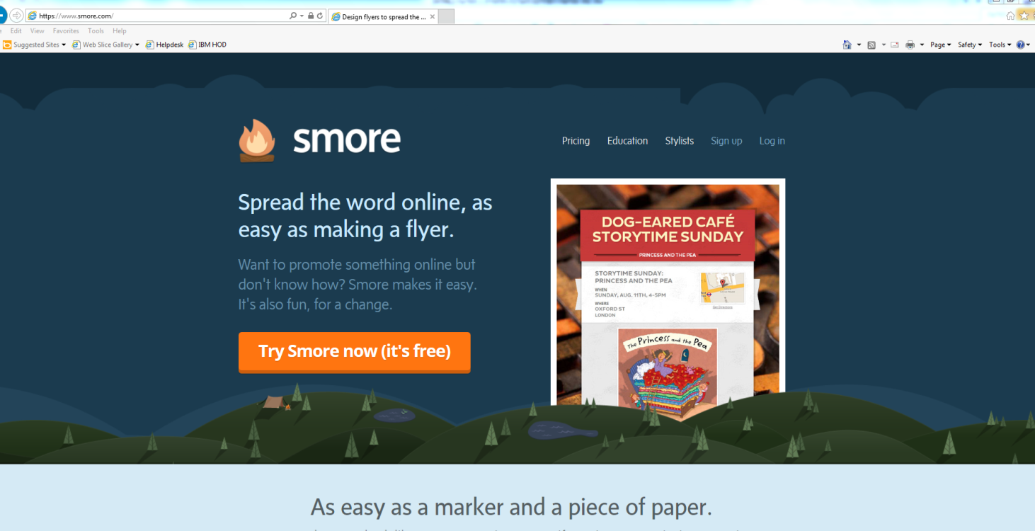

يجب تسجيل التفاصيل المطلوبة:
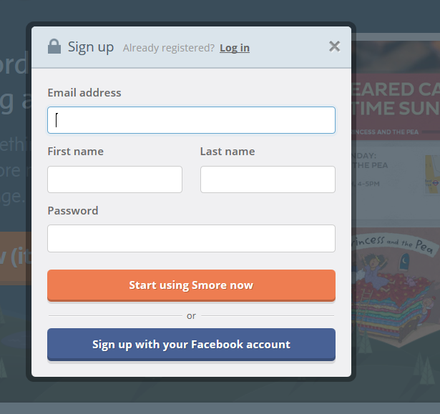
سجّل اﻟ Email
سجّل الاسم الشخصي واسم العائلة
اِختر كلمة السر
اضغط وابدأ في استعمال smore

ابدأ في بوستر (ملصق) جديد:

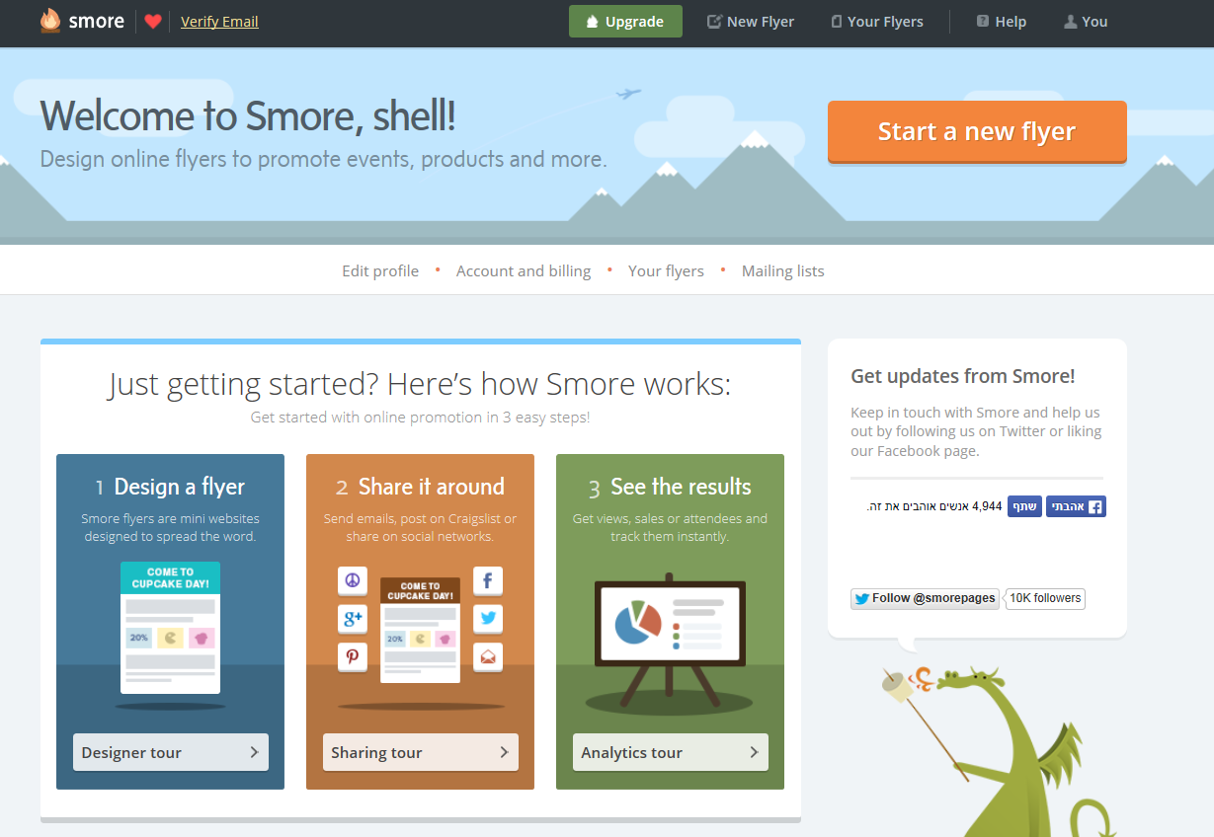

اِختر نوع البوستر المناسب لكَ:
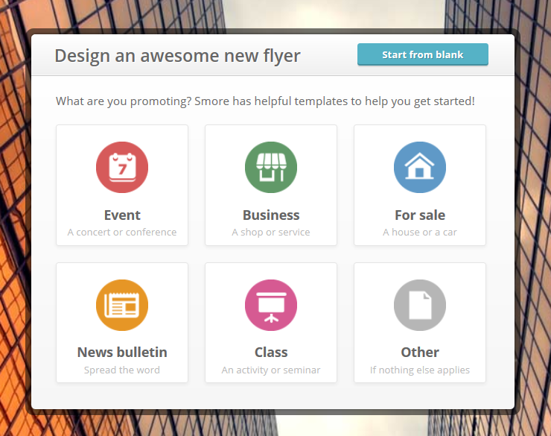

اعمل حسب التعليمات: يجب أن تضغط على المربّعات المناسبة لتصميم البوستر:
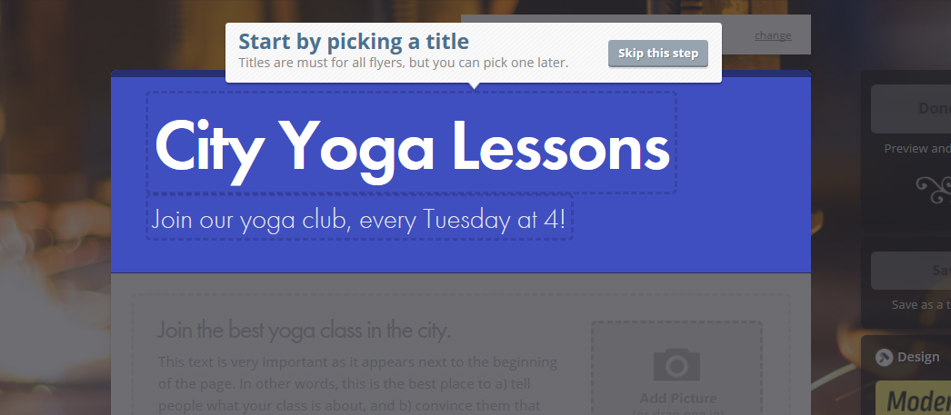
اضغط على العنوان لإعداده

يمكنك في كلّ مرحلة أن تغيّر كبر الخط، اللون أو صورة الخلفية بواسطة الضغط على المكان المناسب:

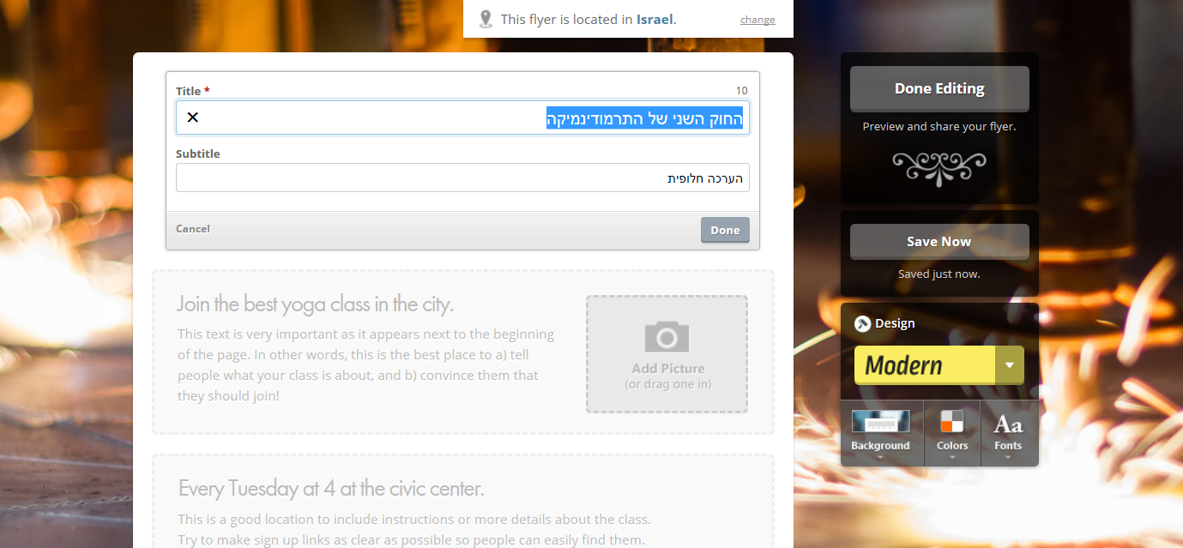
تقييم بديل
القانون الثاني للثيرموديناميكا

بعد أن أنهيت الإعداد اضغط على done
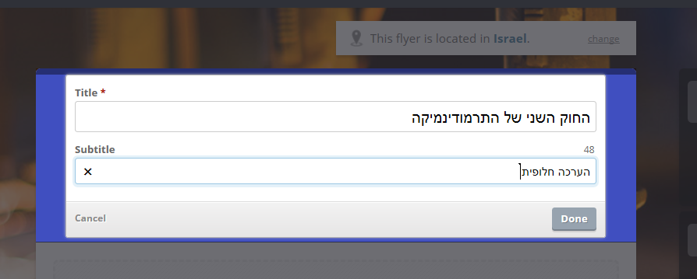
تقييم بديل
القانون الثاني الثيرموديناميكا

يجب عليك في المرحلة القادمة أن تختار التربيعة المناسبة وأن تعدّها كما ترغب:
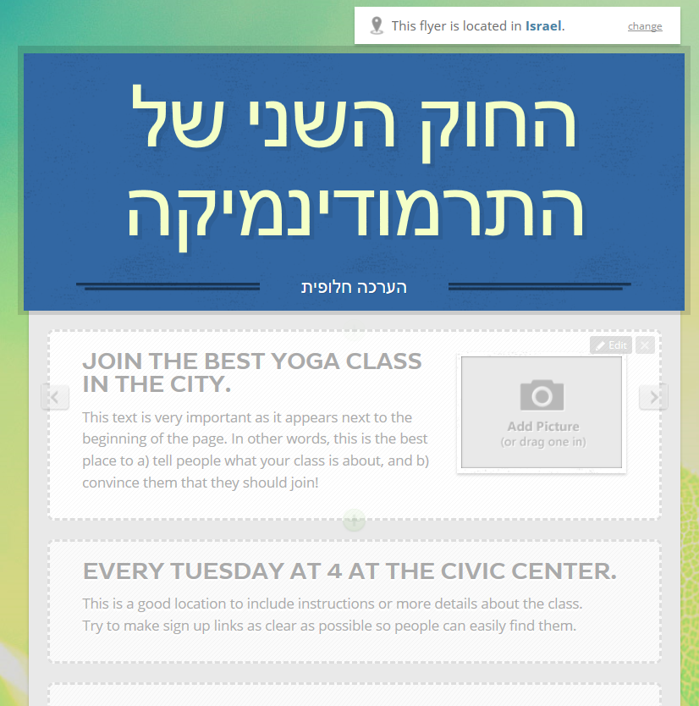
اِضغط هنا إذا أردت أن تضيف صورة.
اِضغط هنا إذا أردت أن تقوم بإعداد قطعة معطاة.

اِضغط هنا لمشاهدة تشكيل إضافيّ.
اضغط هنا لإعداد أو محو الشكل الحالي
تقييم بديل
القانون الثاني للثيرموديناميكا

في نهاية كلّ إعداد لا تنسى أن تضغط على done:
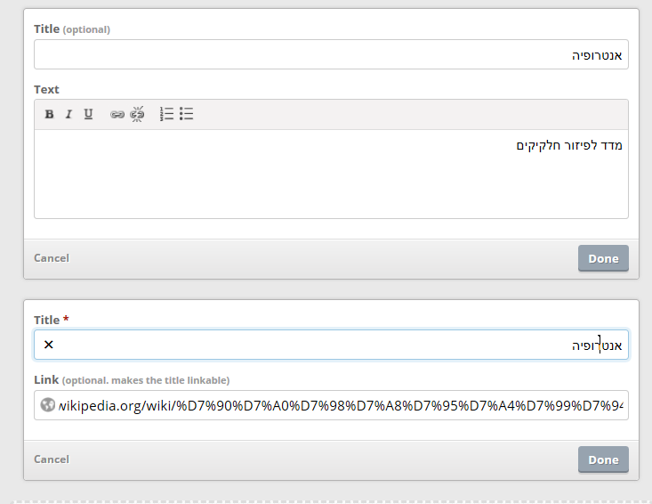
إنتروبيا
مقياس لنتشار الجُسيمات
إنتروبيا

يمكن إضافة كلّ رابط ترغبون في إضافته إلى البوستر – انتقل إلى نهاية الصفحة.
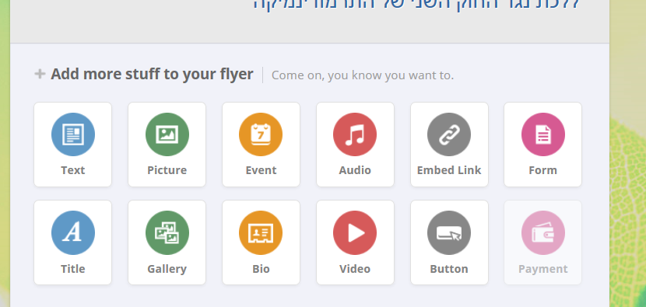
انسخوا العنوان المناسب هنا
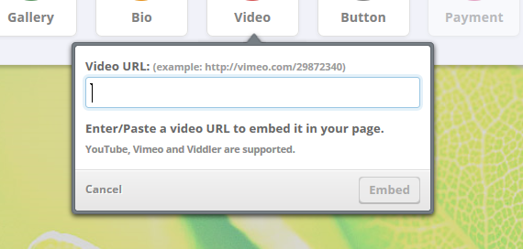

بعد أن أنهيتم تصميم البوستر اصعدوا إلى بداية البوستر واضغطوا على done editing:
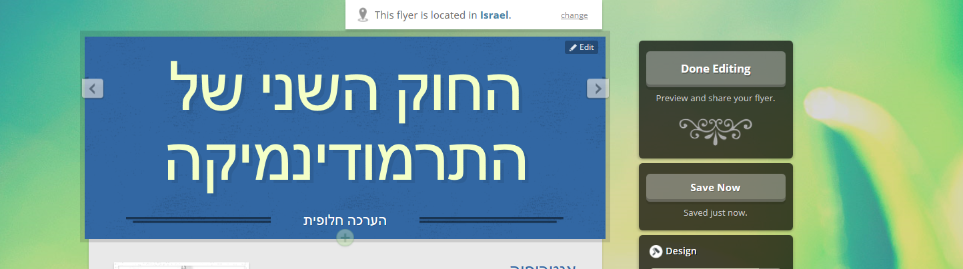
تقييم بديل
القانون الثاني للثيرموديناميكا

بعد أن أنهيتم اضغطوا على Flyer settings:

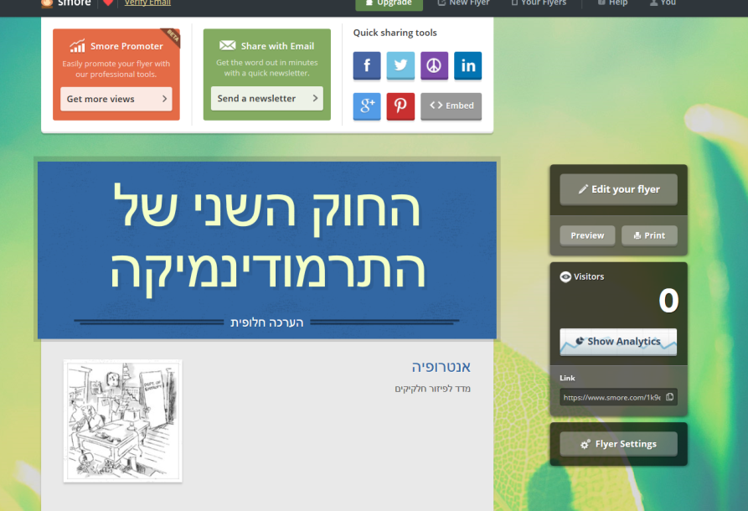
تقييم بديل
القانون الثاني للثيرموديناميكا

حوّلوا البوستر إلى شخصي. لا تنسوا أن تحفظوا التغييرات:
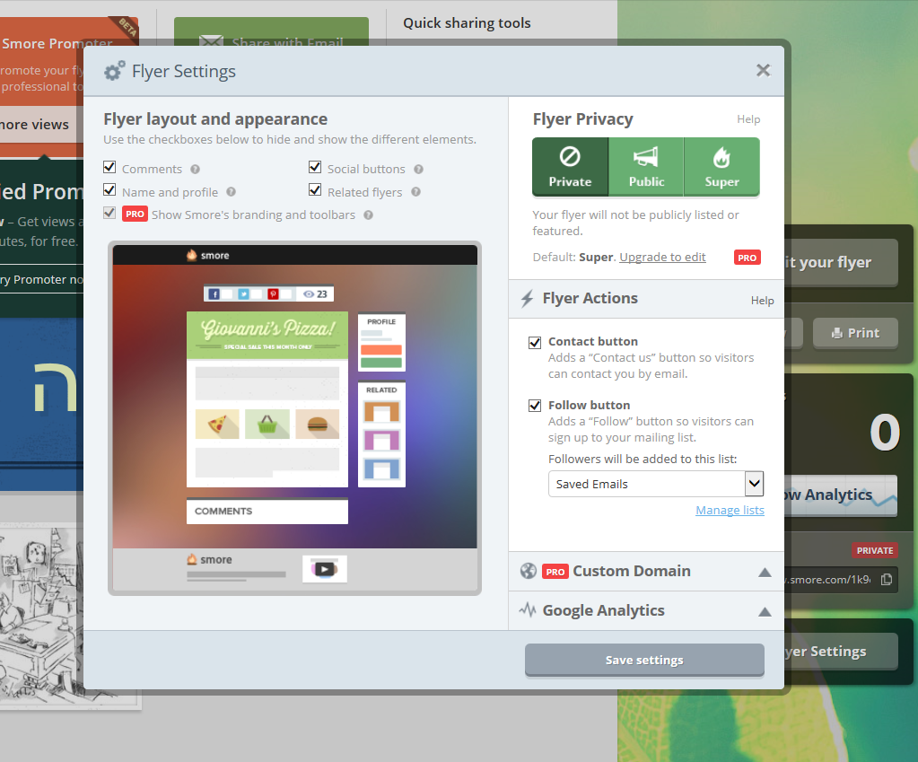
لديكم بوستر جديد!!!

مرحلة ب- تعليمات لتنفيذ مهمة تقييم الوحدة
يجب عليكم أن تعرضوا القانون الثاني الثيرموديناميكا وأن تشرحوه بإيجاز.
يجب عرض العمل بنشرة محوسبة تحضِّرونها بواسطة البرنامج smore .

ماذا تشمل النشرة؟
- عرض القانون الثاني للثيرموديناميكا وشرحه بإيجاز.
- عرض تفاعل كيميائي / تجربة كيميائية وشرح كيف يتجلى القانون الثاني للثيرموديناميكا بالتفاعل الكيميائي أو التجربة الكيميائية.
- ظاهرة أو شرح مصطلح مرتبط بموضوع التعلُّم، مثلًا: إنتروبيا.
- استعمال التمثيل المنطقي لشرح مصطلح تعلّمه الطلاب في الصف.

بماذا يمكن الاستعانة؟
- يمكن الاستعانة بأمثلة اﻟ smore التي تمّ عرضها خلال التفاعل.
- بالدفتر، كتاب التعلُّم وبمواد تعلُّم إضافيّة.
- أفلام قصيرة، رسوم بيانيّة، صور ووسائل بصرية إضافيّة في الإنترنت.
- ساعة الاستشارة

ماذا نقدّم؟
- يجب عليكم تقديم بوستر محوسب بواسطة البرنامج smore.
- يجب عليكم عرض البوستر الذي بنيتموه أمام تلاميذ الصفّ. مدّة العرض 10 دقائق.

كيف نحدّد العلامة؟
العلامة مبنيّة من مكونين – تقييم المعلم وتقييم الزملاء.

دليل التقييم

 | مكونات التقييم | العلامة
تقييم المعلم | شرح القانون الثاني للثيرموديناميكا بشكل واضح ومفهوم، من خلال استعمال مصطلحات علميّة صحيحة. | 30%
 | الدقة في شرح التجربة/ التفاعل/ الظاهرة | 30%
 | استعمال لغة علميّة صحيحة | 10%
 | مدى الاهتمام | 10%
تقييم الزملاء | وضوح الشرح 1-10 | 10%
 | جمالية النشرة أو البوستر 1-10 | 10%

مرشد المعلم

أهداف المهمة
- فحص فهم القانون الثاني للثيرموديناميكا.
- فحص قدرة الطلاب على تطبيق القانون في ظاهرة لم يتمّ بحثها أو لم يتمّ عرضها في الصفّ.
- فحص قدرة الطلاب على التمييز بين استعمال التمثيل المنطقي واستعمال لغة الكيمياء الدقيقة، خاصة في موضوع الإنتروبيا.

أمثلة بوسترات محوسبة قد تكون مناسبة للمهمة المطلوبة ويمكن عرضها أمام تلاميذ الصفّ خلال عمليّة التدريس.
- https://www.smore.com/jn7nq
- https://www.smore.com/96uut/edit?ref=show_author

https://www.smore.com/
وفقًا لقرار المعلم يتمّ تحديد ساعات الاستشارة للطلاب، حيث يتم اللقاء مع المعلم في التوقيت الذي تمّ تحديده. يتمّ التعمق في الإرشاد ومدته الزمنيّة حسب قرار المعلم واحتياجات الطالب.
يمكن استعمال طرق أخرى لعرض الموضوع. مثل: عارضة power point ، ملصق علمي وغير ذلك.

